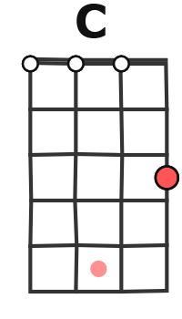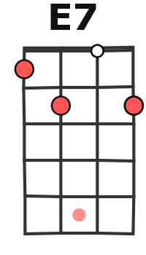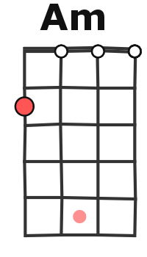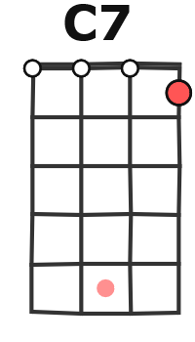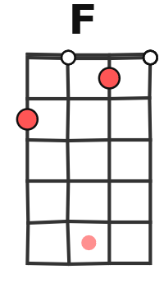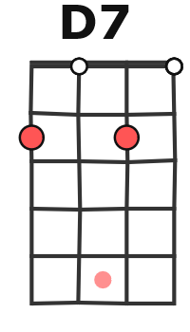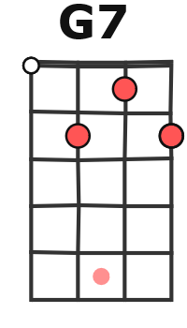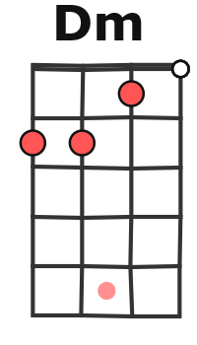

Les Champs Elysées - Joe dassin

1969 tempo :112 bpm version débutants
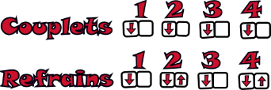
(étouffé)

Intro : C E7 Am C7 F C D7 G7

C E7
Je m'baladais sur l'avenue
Am C7
Le cœur ouvert à l'inconnu.
F C
J'avais envie de dire bonjour à
D7 G7
N’importe qui
C E7
N'importe qui et ce fut toi,
Am C7
Je t'ai dit n'importe quoi,

F C
Il suffisait de te parler
D7 / G7 C
Pour t’appri voi ser.

C E7 Am C7
Aux Champs-Élysées,
F C D7 G7
Aux Champs-Élysées,
C E7
Refrain
Au soleil, sous la pluie,
Am C7
À midi ou à minuit
F C
Il y a tout ce que vous voulez
D7 / G7 C
Aux Champs-Élysées
A + G / V4
tonalité modifiée

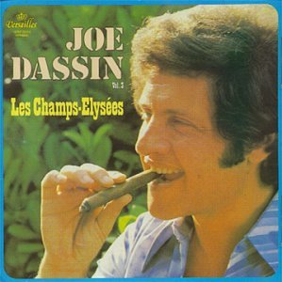
C E7
Tu m'as dit "J'ai rendez-vous
Am C7
Dans un sous-sol avec des fous,
F C
Qui vivent la guitare à la main,
D7 G7
Du soir au matin".
C E7
Alors je t'ai accompagnée,
Am C7
On a chanté, on a dansé
F C
Et l'on n'a même pas pensé
D7 / G7 C
À s'em bra a sser

Refrain

Pont :
Dm G7 C Am Dm G7 C C7
Dm G7 C Am Dm G7 C G7 C

C E7
Hier soir deux inconnus
Am C7
Et ce matin sur l'avenue,
F C
Deux amoureux tout étourdis
D7 G7
Par la longue nuit.
C E7
Et de l'Étoile à la Concorde,
Am C7
Un orchestre à mille cordes,
F C
Tous les oiseaux du point du jour,
D7 / G7 C
Chantent l'amour

Refrain x2 (C…) dernier accord

